МИНОБРНАУКИ РОССИИ

Федеральное государственное бюджетное образовательное учреждение высшего образования

НИЖЕГОРОДСКИЙ ГОСУДАРСТВЕННЫЙ ТЕХНИЧЕСКИЙ
УНИВЕРСИТЕТ им. Р.Е.АЛЕКСЕЕВА

Институт радиоэлектроники и информационных технологий
Кафедра информатики и систем управления
Лабораторная работа №2
ОТЧЕТ
По лабораторной работе
по дисциплине

Информатика и компьютерные технологии

РУКОВОДИТЕЛЬ:
________________ Степаненко М.А.

СТУДЕНТ:
________________ Володин А.А.

22-ИВТ-4

Работа защищена «___» ____________
С оценкой ________________________

Нижний Новгород 2022
Задание(Вар 31):
Создать блок схему алгоритма для решения задачи:
Дана строка. Вставить после каждого символа два случайных символа.

Блок схема алгоритма:
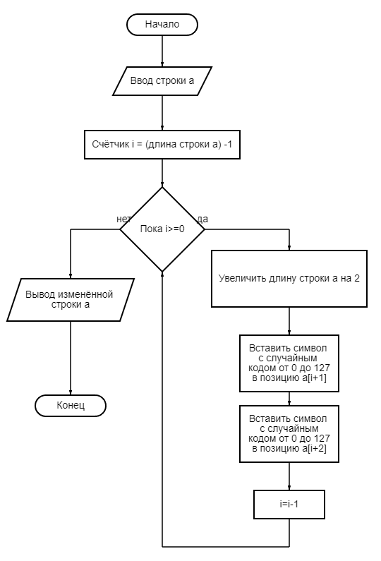

Дана строка. Вставить после каждого символа два случайных символа.

